
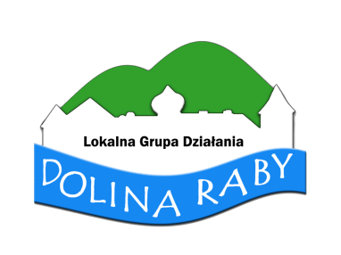

Ankieta rekrutacyjna do udziału w projekcie pt.:
Imię i nazwisko:
Nazwa firmy i adres siedziby:
Zakres działalności:
Kryteria wyboru:
Ile lat prowadzi Pani/Pan działalność gospodarczą
w branży drzewnej?
Jak kształtują się wielkość obrotów w Pani/Pana firmie  w ostatnich trzech latach [w zł]? | 2011 r. –  2012 r. -  2013 r. -
Jak kształtuje się wielkość inwestycji w Pani/Pana firmie  w ostatnich trzech latach [w zł]? | 2011 r. -  2012 r. -  2013 r. -
„Klaster drzewny - organizacja szkolenia w największym w Skandynawii ośrodku szkoleniowym
i transferu technologii TAEK w Finlandii oraz promocja lokalnych zasobów przyrodniczych
i kulturowych związanych z drzewem, a także lokalnej przedsiębiorczości przez wydanie wspólnej publikacji.”

Miejscowość, data, oraz czytelny podpis: ……………………………………………………………………………….

Oświadczenie wraz z uzasadnieniem udziału w projekcie
Oświadczam, że wyrażam zainteresowanie udziałem w projekcie pt.: „Klaster drzewny - organizacja szkolenia
w największym w Skandynawii ośrodku szkoleniowym i transferu technologii TAEK w Finlandii oraz promocja lokalnych zasobów przyrodniczych i kulturowych związanych z drzewem, a także lokalnej przedsiębiorczości przez wydanie wspólnej publikacji.”. Jeżeli moja osoba zostanie zakwalifikowana na szkolenia wyjazdowe do Finlandii zobowiązuje się wziąć w nich osobisty udział, a w przypadku zaistnienia niezależnej ode mnie przeszkody wskaże za siebie zastępcę reprezentującego moją firmę. W przypadku nie wypełnienia przeze mnie tego obowiązku zobowiązuje się pokryć koszty mojego udziału w wyjazdach na rzecz Stowarzyszenia Rozwoju Gminy i Wspierania Przedsiębiorczości w Żegocinie.
Wyrażam zgodę na rzecz Stowarzyszenia Rozwoju Gminy i Wspierania Przedsiębiorczości w Żegocinie oraz na rzecz Stowarzyszenia Lokalna Grupa Działania „Dolina Raby” na udostępnianie i przetwarzanie moich danych osobowych na potrzeby rekrutacji i realizacji projektu, na zamieszczenia moich danych i zdjęć w broszurze zawierającej relację z projektu oraz na wszelkie czynnościami w których wykorzystanie moich danych będzie niezbędne zgodnie
z ustawą z dnia 29 sierpnia 2007 r. o ochronie danych osobowych (Dz.U.02.101.926 z późn. zm.).
Uzasadnienie motywów udziału w projekcie:
…………………………………………………………………………………………………………………………………………………………………………………………………………………………………………………………………………………………………………………………………………………………………………………………………………………………………………………………………………………………………………………………………………………………………………………………………………………………………………………………………………………………………………………………………………………………………………………………………………………………………………………………………………………………………………………………………………………………………………………………………………………………………………………………………………………………………………………………………………………………………………………………………………………………………………………………………………………………………………………………………………………………………………………………………………………………………………………………………………………………………………………………………………………………………………………………………………………………………………………………………………………………………………………………………………………………………………………………………………………………………………………………………………………………………………………………………………………………………………………………………………………………………………………………………………………………………………………………………………………………………………
Miejscowość, data, czytelny podpis ……………………………………………………………………………………………………..

Program szkoleń wyjazdowych w Finlandii w ramach projektu pt.:
„Klaster drzewny - organizacja szkolenia w największym w Skandynawii ośrodku szkoleniowym i transferu technologii TAEK w Finlandii oraz promocja lokalnych zasobów przyrodniczych i kulturowych związanych
z drzewem, a także lokalnej przedsiębiorczości przez wydanie wspólnej publikacji.”
Termin: 2014 r. data do ustalenia.
Miejsce: Szkolenie wyjazdowe odbędzie się w Ośrodku TEAK PL 17 64701 TEUVA Rasinitie 1A oraz Ośrodku Kiinteistö Oy Pohjanmaan Nikkarikeskus Veistokouluntie 2, 66300 Jurva, Suomi.
Udział w szkoleniach wyjazdowych jest bezpłatny dla wszystkich uczestników.
Harmonogram i tematyka:
Dzień pierwszy:
- kierunki rozwoju innowacji w przemyśle drzewnym
- automatyzacja i maszyny sterowane numerycznie
- zastosowanie CAD/CAM/CAE i prototypowanie
- „termo drewno” i inne metody podnoszenia jakości drewna
Dzień drugi:
- nowoczesne wzornictwo
- robotyka – systemy i technologie
- nowoczesne formy marketingu
Broszura informacyjna z realizacji projektu:
Zakres broszury to: relacja z projektu, opis zasobów przyrodniczych obszaru LGD „Dolina Raby” pod kątem lasów, zasobów kulturowych LGD „Dolina Raby” pod kątem drewnianego rękodzieła oraz opis wszystkich uczestników projektu, nie tylko samego wyjazdu. Liczba egzemplarzy wyniesie min 250 sztuk, format A5 ok. 19 stron. Przechowywana będzie w siedzibie Wnioskodawcy oraz LGD, a także rozdysponowana uczestnikom projektu, którzy będą ją rozprowadzać bezpłatnie mieszkańcom i turystą.
Doradztwo dla beneficjentów ostatecznych:
W ramach projektu przewidziano ok. 15 godzin bezpłatnej pomocy doradczej i merytorycznej w celu przygotowania planu rozwoju firmy oraz złożenie wniosku o dofinansowanie planowanych inwestycji w firmach. Pomoc doradcza będzie świadczona w siedzibie Stowarzyszenia Rozwoju Gminy i Wspierania Przedsiębiorczości w Żegocinie (budynek Urzędu Gminy).
Wskaźniki produktu i rezultatu:
Wskaźnikami produktu będą 3 szkolenia tj. rekrutacyjne, w ośrodku w TEAK i w ośrodku w Jurvie, a także 250 sztuk broszury informacyjnej. Wskaźnikiem rezultatu będzie podniesienie wiedzy. nt nowoczesnych technologii przetwórstwa drewna przez 5 osób związanych z sektorem drzewnym oraz 2 osób przedstawicieli organizacji pozarządowych, a także rozpowszechnienie informacji na temat nowoczesnych metod przetwórstwa drewna
i zasobów przyrodniczo kulturowych LGD poprzez rozdysponowanie broszury informacyjnej w ilości 250 szt. oraz udział przedstawicieli firm drzewnych z obszaru LSR w szkoleniu rekrutacyjnym.

OGŁOSZENIE O REKRUTACJI
Stowarzyszenie Rozwoju Gminy i Wspierania Przedsiębiorczości w Żegocinie oraz Stowarzyszenie Lokalna Grupa Działania „Dolina Raby” ogłasza nabór przedsiębiorców do projektu pt.

„Klaster drzewny - organizacja szkolenia w największym w Skandynawii ośrodku szkoleniowym i transferu technologii TAEK w Finlandii oraz promocja lokalnych zasobów przyrodniczych i kulturowych związanych z drzewem, a także lokalnej przedsiębiorczości przez wydanie wspólnej publikacji.”

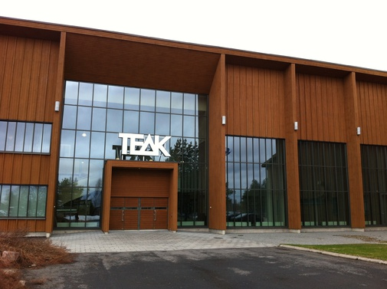
Szkolenie rekrutacyjne odbędzie się 10 października 2014 r. od godz. 16:00 w sali konferencyjnej Urzędu Gminy w Żegocinie. Podczas szkolenia spośród uczestników zostanie dokonana rekrutacja 5 osób do udziału w wyjeździe szkoleniowym
w Finlandii.

